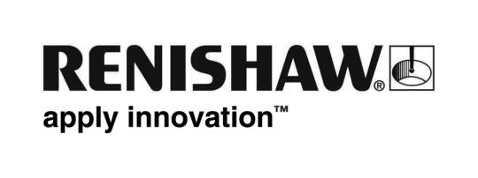
Il nuovo nome nella produzione additiva
La fusione laser Renishaw è un processo innovativo basato su una tecnica di produzione additiva e consente di produrre pezzi in metallo solido direttamente da disegni CAD 3D, per mezzo di un laser a fibra ottica di alta potenza. I pezzi sono prodotti a partire da diversi tipi di polvere metallica che viene fusa in atmosfera controllata e stratificata con spessori che variano tra 20 e 100 micron.
Questa è la terza generazione di macchine, perfezionate con anni di sperimentazione presso importanti partner e clienti fino a diventare il sistema più avanzato del settore. Fra le caratteristiche principali, che assicurano una serie di vantaggi operativi rispetto ai modelli precedenti, vi sono la distribuzione variabile delle polveri, il bassissimo contenuto di ossigeno nell'atmosfera e un ineguagliato sistema di filtri che riduce al minimo i contatti con i materiali.
La serie include i modelli AM250 e AM125 dotati di tecnologia in vuoto e con un basso consumo di gas. La macchina è stata progettata per garantire facilità di utilizzo all'interno di un ambiente produttivo e ha un'interfaccia touch screen e una serie di opzioni di menu per la preparazione e la pulizia della macchina. Si è dato particolare rilievo alla robustezza, adottando un approccio di stampo "macchina utensile" per quanto riguarda uso e assistenza. I costi per i materiali di consumo sono ridotti al minimo grazie a un design accurato e a una serie di elementi specifici, come la lama morbida di ricopertura, che può essere ruotata più volte prima della sostituzione, l'utilizzo di elementi di filtraggio a basso costo, e la riduzione dei consumi che contribuiscono ad aumentare l'affidabilità del sistema e ad abbassare i costi di gestione.
I sistemi di fusione laser Renishaw hanno sempre permesso di elaborare un'ampia selezione di materiali e la nuova serie non costituisce un'eccezione. I nuovi modelli aggiungono inoltre il vantaggio di potere effettuare il cambio rapido dei materiali in AM125, tramite un sistema di distribuzione a cassetta e con la tramoggia rimovibile di AM250, che risulta particolarmente utile quando si usano materiali diversi. La possibilità di elaborare in sicurezza materiali reattivi come titanio e alluminio è una caratteristica standard delle macchine AM Renishaw. In particolare la cortina di gas, che elimina le emissioni di ceneri volatili reattive, e la piastra riscaldata sono prerequisiti indispensabili per la corretta elaborazione di questi due materiali.
Entrambe le macchine dispongono di una camera in vuoto completamente saldata, per consentire l'evacuazione a bassa pressione, seguita da una fase di ricarica con argon ad alta purezza. Il livello di consumo di gas dopo il riempimento iniziale della camera risulta molto basso e consente di operare con concentrazioni di ossigeno inferiori a 50 parti per milione, un fattore cruciale per l'utilizzo di materiali reattivi come titanio e alluminio. Tutto ciò contribuisce in modo significativo a garantire l'integrità dei materiali e le prestazioni meccaniche.
La preparazione dei file è completata fuori linea per mezzo di diversi software: Marcam Autofab oppure Materialise Magics. Una volta completato, il file è caricato in macchina tramite una rete protetta oppure con una connessione diretta. La tracciabilità dei prodotti è stata migliorata con l'aggiunta di dati di processo, la standardizzazione della registrazione eventi e con una serie di opzioni, disponibili su richiesta, per il controllo di processo.
Per informazioni tecniche sulla fusione laser contattate Renishaw al numero telefonico 0119661052 oppure tramite email all'indirizzo italy@renishaw.com
Fine

